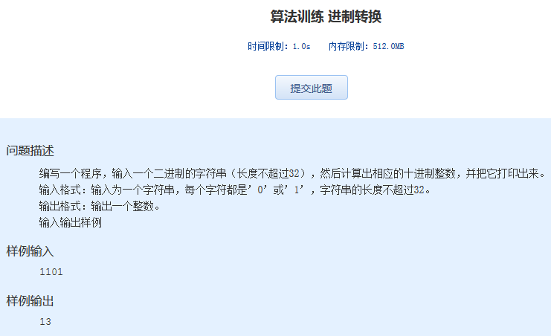算法训练 进制转换

时间限制：1.0s   内存限制：512.0MB

问题描述

　　编写一个程序，输入一个二进制的字符串（长度不超过32），然后计算出相应的十进制整数，并把它打印出来。  
　　输入格式：输入为一个字符串，每个字符都是’0’或’1’，字符串的长度不超过32。  
　　输出格式：输出一个整数。  
　　输入输出样例

样例输入

1101

样例输出

13